**REPORT REQUEST INSTALASI RADIOLOGI**

1. **Dokter Verifikasi diubah menjadi verifikator** 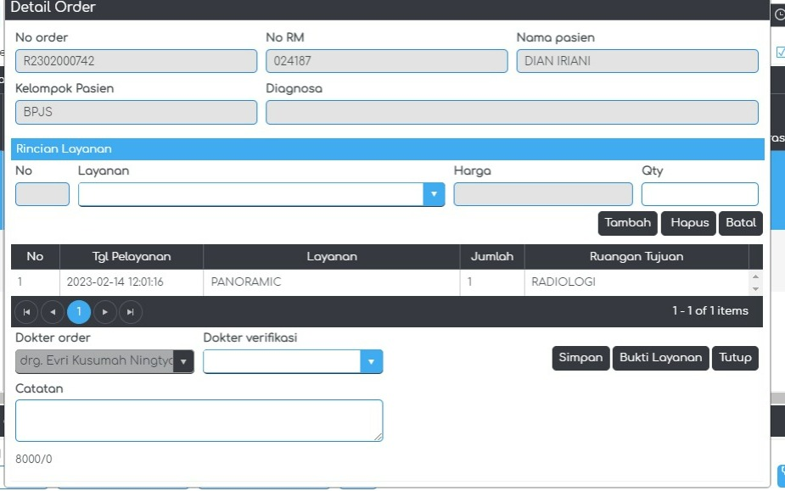
2. **Nama verifikator hanya menampilkan admin dan radiografer **
3. **Tulisan RM dan nomor perlu diperbesar dan ditebalkan sesuai format RM yang diberikan**

